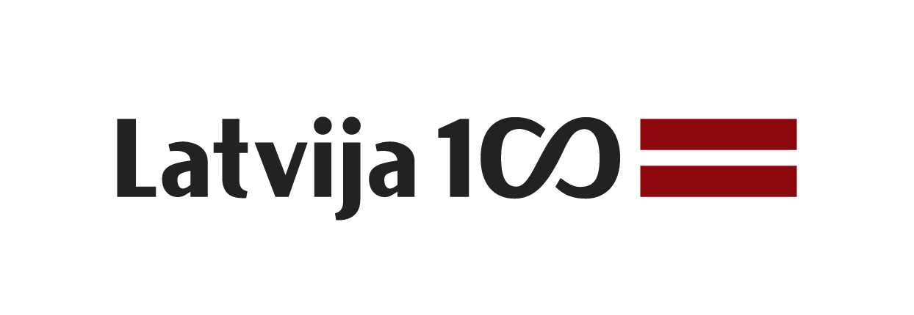

Informācija plašsaziņas līdzekļiem
2019. gada 4.novembrī

Bermontiādes simtgadē kopā ar vēsturnieku aicina izstaigāt Pārdaugavas kauju vietas

Lai izzinātu Bermontiādes norisi un tās nozīmi Latvijas vēsturē, 9. un 10. novembrī Pārdaugavā norisināsies izzinošas pastaigas kopā ar vēsturnieku Kārli Silu. Dalība bez maksas, taču vietu skaits ierobežots. Pieteikšanās mājaslapā lv100.lv/bermontiade100.

Divi dažādi pastaigu maršruti no rīta un pēcpusdienā ļaus izzināt Bermontiādes kauju vietas – Dzegužkalnu, Mārtiņa kapus, Uzvaras laukumu, Rīgas tiltus un citas, uzzināt par šo vietu nozīmi Bermontiādes laikā, dzirdēt atmiņu stāstus un gūt plašāku ieskatu par mazāk zināmiem Neatkarības kara aspektiem.

Rīta pastaiga notiks 9. un 10. novembrī no plkst. 11.00 līdz 13.00 (tikšanās vieta – Nordeķu parks (no Dzirciema ielas puses, pie ieejas parkā blakus sabiedriskā transporta pieturai „Vaidelotes iela”)), maršruta tematiskie punkti: Nordeķu, Dzegužkalna un Zasulauka stacijas, Dzegužkalns, Mārtiņa kapi), bet pēcpusdienas pastaiga – abas dienas no plkst. 15.00 līdz 17.00 (tikšanās vieta – Latvijas Nacionālās bibliotēkas ātrijs, pastaigas tematiskie punkti: Rīgas tilti, Uzvaras laukums, Torņakalna baznīca).

Papildu informācija un pieteikšanās lv100.lv/bermontiade100. Mājaslapā pieejams arī informatīvs buklets, kas piedāvā ieskatīties plānotās pastaigas apskates punktos un noderēs kā pavadošs materiāls ikvienam, kurš vēlēsies apskatīt Pārdaugavas kauju vietas patstāvīgi.

Nozīmīgākais Bermontiādes cīņu pavērsiens notika 11. novembrī, kad Latvijas valsts armija no bermontiešiem atbrīvoja Pārdaugavu un Bermonta armijas karavīri atkāpās uz Jelgavu, kuras atbrīvošana 10 dienas vēlāk faktiski kļuva par Bermontiādes beigām. Salīdzinoši nelielā Latvijas valsts armija ar ierobežotiem resursiem spēja pieveikt skaitliski daudz lielāku un labāk bruņotu pretinieku.

“Pāvels Bermonts šajā cīņā bija simbols visam, pret ko iestājās jaunās Latvijas valsts veidotāji – pulkvedis loloja cerības atjaunot agrāko Krievijas impēriju, nicinot mazo valstu tiesības uz neatkarību. Tāpēc uzvara 11. novembrī nebija tikai militārs panākums. Tā bija vīzija par jaunas, demokrātiskas Eiropas uzvaru pār veco, autoritāro un imperiālo pagātni. Pierādījums, ka mēs paši esam spējīgi aizstāvēt savu valsti un savas pilsoniskās tiesības,” stāsta vēsturnieks Kārlis Sils.

Bermontiādei Latvijas vēsturē ir ne vien militāra, bet arī Latvijas cilvēku varonību apliecinoša nozīme. Tā bija viena no asiņainākajām Latvijas Neatkarības kara (1918–1920) lappusēm un vienlaikus jaunizveidotās Latvijas valsts iedzīvotāju valstsgribas un mērķtiecības apliecinājums.

2019. gada oktobrī un novembrī Rīgā, Jelgavā un citviet Latvijā atzīmē Bermontiādes simtgadi, noslēdzot Latvijas valsts simtgades programmas varonības un valsts veidošanas gadu.

Papildu informācija:
Linda Pastare
Kultūras ministrijas
Latvijas valsts simtgades biroja vadītāja
67330339, 29374438
Linda.Pastare@km.gov.lv
www.lv100.lv

